ЗВІТ
ДЕПУТАТСЬКОЇ ФРАКЦІЇ ЄС
Новоодеської МІСЬКОЇ РАДИ
про діяльність за 2023 рік
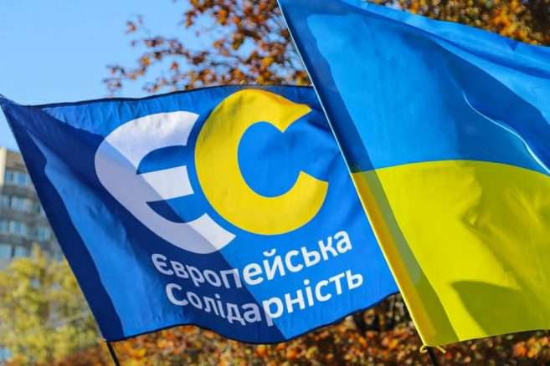
Діяльність в Новоодеській міські раді протягом 2023року
Члени депутатської фракції Політичної партії "Європейська Солідарність" в Новоодеській міській раді, Андреєв Валерій, Вознюк Наталія, Хлівна-Андреєва Олена входять до складу 3 постійних комісій ради.

Протягом звітного періоду повноцінно брали участь в усіх спільних засіданнях постійних комісій, до складу яких обрані та 13 пленарних засіданнях сесій Новоодеської міської ради 8–го скликання, виступи на кожній сесії членів нашої фракції – постійна практика для конструктивних змін.
Одним із основних напрямків діяльності депутата є постійна взаємодія з виборцями та офіційне представлення виборців в органах виконавчої влади, місцевого самоврядування, підприємствах, установах і організаціях незалежно від форм власності.

Звернення фракції ЄС винесені на розгляд депутатами на пленарних засіданнях сесій міської ради стосувались :
1) ЗВЕРНЕННЯ депутатів Новоодеської міської ради Миколаївської області до Президента України та Верховної Ради України щодо недопущення вилучення коштів місцевих бюджетів (ПДФО)
2) Звернення депутатів Новоодеської міської ради Миколаївської області до Президента України та Верховної Ради України з метою :
- продовжити мораторій на проведення перевірок для малого і середнього бізнесу в частині і використання РРО – як мінімум, до кінця війни.
- скасувати перелік товарів, робіт та послуг (за постановою КМУ, яка не приймається вже 15 місяців), які можуть купувати (надавати) юридичні особи для Збройних Сил України та сектору оборони, без їх оподаткування податком на прибуток
- врахувати безпекову складову при проведенні перевірок, а саме – пропозицію щодо призупинення перевірки (як планової, так і позапланової), в тому числі, за вмотивованою заявою платника;
- запровадити мораторій на проведення податкових перевірок для платників єдиного податку першої та другої груп у період з 01.01.2022 по 23.02.2022 року включно.
3) Звернення до Президента України та Верховної ради стосовно повернення грошового забезпечення військовим в період воєнного стану

У 2023 році проведено десятки прийомів громадян, на яких розглянуто більше 37 поточних питань.
У ході здійснення депутатських повноважень проводились прийоми громадян, як у приймальні так і в населених пунктах громади. Офіс для прийому знаходиться за адресою: вул.Центральна, буд. 208, м. Нова Одеса Миколаївська область.

Ті виклики, які стоять перед військовими земляками зокрема, ми намагаємося вирішувати на рівні громади і якомога ефективніше. Це перш за все, стосується підтримки Збройних Сил України та ДФТГ. Неодноразово вносились пропозицію щодо виділення коштів для потреб ТрО .

Стали активними учасниками створення ХАБУ ВДВВ, який об’єднав шість найактивніших громадських та волонтерських ОГС ініціатив громади, в тому числі ДФТГ громади (командиром якого є Андреєв Валерій – член фракції ЄС)

Волонтерська діяльність ДФТГ Новоодеськоі міської територіальної громади включає наступні напрями надання допомоги Збройним Силам України: 1) постачання техніки (закупка авто) та протягом всього періоду з 2022 виконання складних ремонтних робіт автомобілів військових частин 2) плетіння сотень сіток, кікімор 3) збір та передача медичних препаратів 4) виготовлення буржуйок та скобів для бліндажів; 5) збір коштів та передача дронів, окулярів нічного бачення 6) виготовлення свічок 7) закупівля лопат, ломів 8)конкретна робота зі сприяння соціально-психологічному супроводу військовослужбовців,психологічна підтримка сімей військових, надання юридичної допомоги, волонтерський супровід ветеранів, організація благодійних заходів та акцій, виготовлення та розповсюдження інформаційних матеріалів, надання допомоги учасникам війни у вирішенні побутових проблем (ремонт), організація зустрічей та подарунків для
військових, підтримка інвалідів та осіб, які постраждали від воєнних конфліктів, підготовка продовольчої допомоги для військових на передову лінію, проведення тренінгів та заходів для волонтерів, сприяння та допомоги в лікувальних закладах(збір речей для поранених) 9) надання психологічної та моральної підтримки для родин воїнів, які повернулись з полону, пропали без вісті, 10) забезпечення військових додатковими засобами зв’язку та спеціальними технічними пристроями.
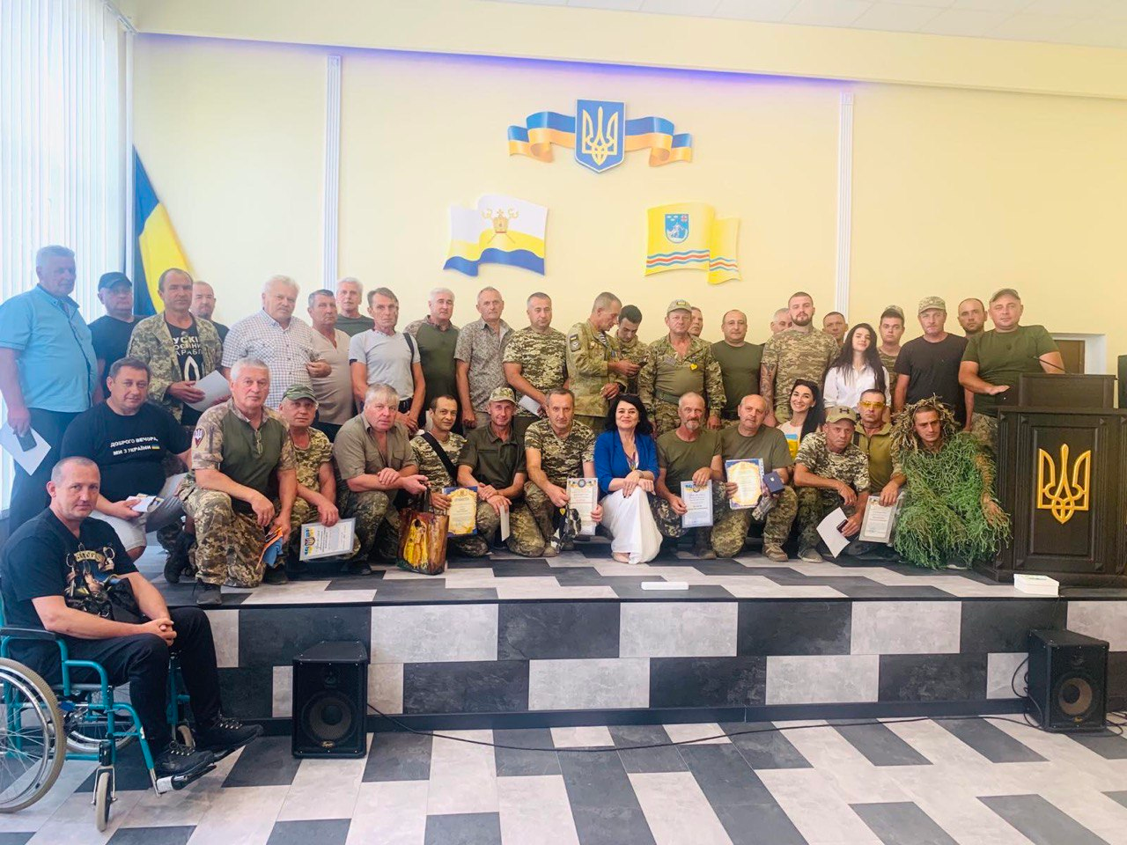

Заходи, які були проведені за участі трьох депутатів фракції ЄС :
- підтримка сім’ям, які перебувають у складних життєвих обставинах, допомога ВПО в наданні житла ;
- долучення до акції міської ради зі встановлення алеї Пам’яті та багатьох акцій волонтерських центрів громади щодо збору коштів для передачі захисникам протягом звітного періоду ;
- передача 18 новорічних подарунків дітям, в яких є військові захисники;
- організація та проведення змагань з Лазертагу з нагоди Дня добровольця;
- постійна підтримка ЗСУ (передано на фронт турнікети, запчастини, продукти, та отримано комплекти військової форми для добровольців громади від Миколаївської партії ЄС);
- організація та до правлення гуманітарної допомоги малозабезпеченим, ВПО в населені пункти громади;
- відзначення кращих добровольців на заходах з нагоди Дня Державного прапора, Дня Захисників та Захисниць, Дня волонтера, дня ЗСУ;
- підтримка волонтерів громади (сприяння у наданні продуктових наборів від БФ регіону);
- організація та проведення навчання з вогневої, тактичної та тренінгів з медико-санітарної підготовки для жителів громади та членів ДФТГ;
- особиста участь у Всеукраїнських змаганнях зі стрільби в складі дорослої команди Миколаївської області (АндреєвВ.)
- постійна співпраця з Ветеран ХАБом м.Києва, ГО «Юридична сотня» у комунікації з метою надання юридичних консультацій родинам, військові яких потрапили в полон або зникли без вісті;
- збір та відправка ліків, теплого одягу та продуктів для військових Лівобережжя;
- відвідування поранених бійців у лікарнях та допомога в задоволенні їх потреби;
- проведення психологічного тренінгу для жінок громади;
- спільно з громадськими активістами підтримка родин колишніх членів ДФТГ наразі військовослужбовців ЗСУ в сільських громадах: «Підтримуємо-перемагаємо разом!»
- участь членів депутатської фракції та однопартійців у виїзних акціях-відзначення з нагородженням сільських волонтерів (з Нагоди Дня Волонтера та Дня Незалежності);
- участь у засіданні та обговоренні важливих питань громадянського розвитку Миколаївщини у Форумі громадянського суспільства з формування та реалізації планів відновлення України м. Миколаїв ;
- придбання та передача аптечок, засобів особистої гігієни, світлодіодних стрічок, спальних мішків - все це передали разом з оберегами від дітей громади;
- Організація та проведення марафону спільно з Новою Поштою «Біжу за героя» (більше70 учасників)
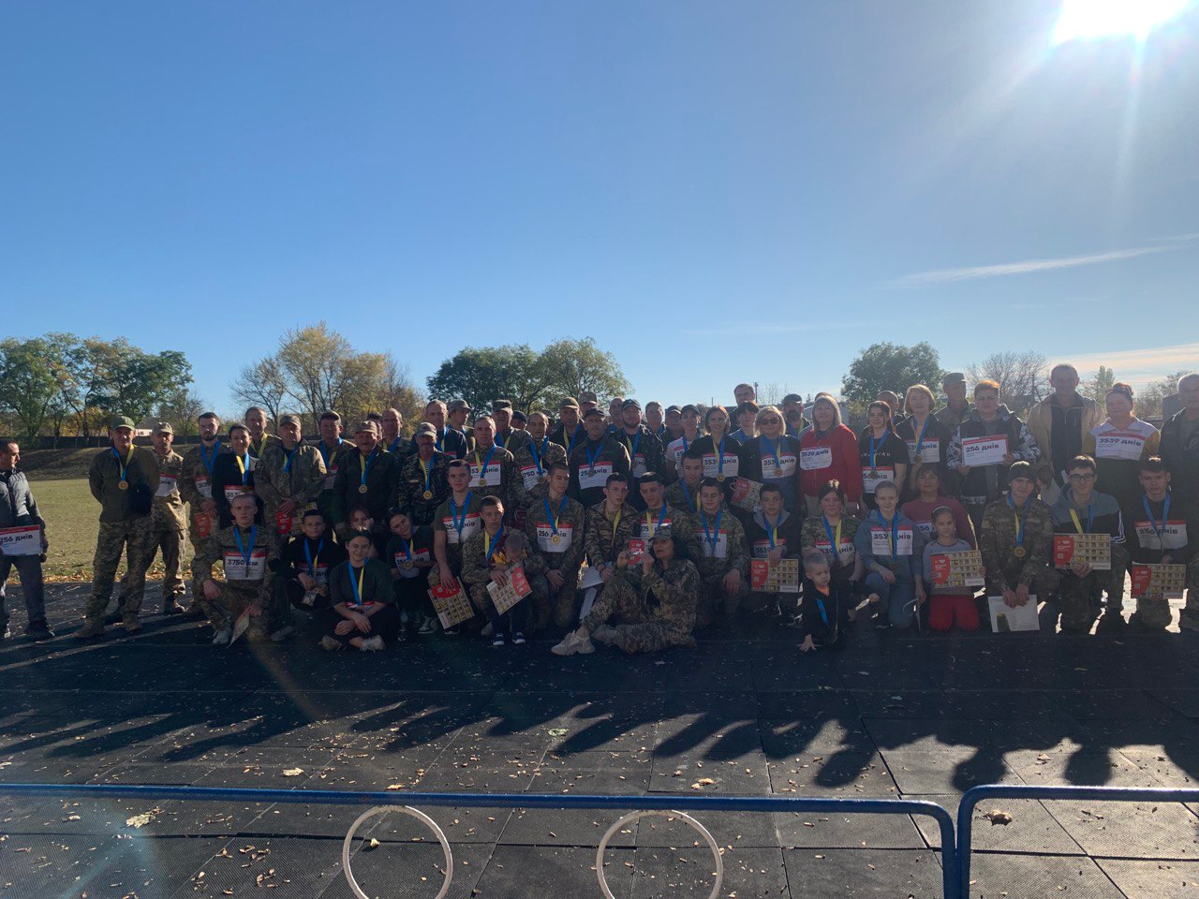
У синергії з волонтерами, освітньо-культурними закладами підтримуємо постійну діяльність для передачі воїнам-землякам маскувальних сіток та захисних «кікімор» .
Підтримуємо постійні акції, проекти, ініційовані ГО «Справа громад» для мешканців Миколаївщини та ЗСУ.

Неодноразово, як депутати Новоодеської міської ради, брали участь у засіданні та обговоренні важливих питань розвитку відновлення Миколаївщини. На зустрічах з народними депутами Олексієм Гончаренко, Олегом Синюткою розглянуто питання регіональної співпраці для вирішення в тому числі питань соціального захисту мешканців громад.

Проведено 4 засідання фракції ЄС в Новоодеській міській раді, надано 4 письмові та 10 усних звернень для вирішення питань комунальної, освітньої, медичної сфер діяльності

Хлівна – Андреєва Олена, голова фракції ЄС
Як депутатка, голова фракції ЄС в Новоодеській міській раді була представницею з Миколаївщини в міжнародному обміні досвідом, так в червні 2023 в складі делегації з 11 депутаток країни відвідала з робочим візитом місто Белфаст у Північній Ірландії. Завдяки проекту під назвою «Українські жінки. Мир і безпека», підтриманого постійними партнерами Міжнародним республіканським інститутом, International Republican Institute (IRI) та Жіночою Демократичною Мережею Women's Democracy Network отримані новий досвід щодо реалізації публічних послуг в громаді, також вдалося зустрітися особисто з жінками, що були долучені до розробки та підписання угоди, яка встановила мир у Північній Ірландії; ознайомитися з методиками роботи з травмами під час та після війни; вивчити досвід роботи правоохоронних органів в умовах конфлікту та демілітаризацію після встановлення миру.
Також в 2023 році пройшла Академію волонтерських та громадських ініціатив «Фандрейзинг та співпраця з партнерами та донорами» в межах впровадження проєкту Ради Європи "Зміцнення громадської участі у демократичному процес прийняття рішень в Україні", маю кейси успішного завершення Навчально-практичного курсу «Організаційна підтримка волонтерських та громадських ініціатив під час війни» в межах впровадження проєкту Ради Європи, отримано сертифікат багатомісячного навчання Інституту Політичної освіти. В 2023році і як депутатка неодноразово брала участь в практичних заходах, семінарах і конференціях в містах країни: Київ, Львів, Жовква.

Постійно маємо обмін та співпрацю з колегами- депутатами з регіонів України: «Політичну гутірка з Тигриком Оленкою», сторінка фб Новоодеська ЄС .

Депутати фракції: є учасниками та випускниками ШКОЛИ МІСЦЕВОГО САМОВРЯДУВАННЯ-2023, проекту ІПО «Незламні громади», в т.ч отримано сертифікати Програми "Проектний менеджмент для громад у післявоєнній Україні, робота з проектами, грантами, інвесторами", сертифікат Інституту Політичної освіти
Також, брали активну участь в тренінгах спеціалістів з відновлення, м.Київ (Андреєв Валерій) у форумі «Я-лідерка» м.Києві ( Хлівна-Андреєва), онлайн проекту «Активні громадяни» (Вознюк Н.А.); Менторської програми 4.0 для підсилення адвокаційних спроможностей ОГСпроєкту «Ініціатива секторальної підтримки громадянського суспільства», що реалізувався ІСАР Єднання у консорціумі з Українським незалежним центром політичних досліджень (УНЦПД) та Центром демократії та верховенства права (ЦЕДЕМ)
Протягом року нагороджені грамотами, нагрудними знаками від військового керівництва та ЗСУ, подякою за громадську діяльність від Комітету фізичного виховання і спорту України (Хлівна-Андреєва) та подяками міського голови.
Єдність народу, захист демократії, оборона держави, впровадження європейських цінностей – це ті речі, які є сьогодні пріоритетними. Наша сила – командність, де всі діють в рамках спільної стратегії, задля свободи та незалежності українського народу.
Завжди виступали і виступатимемо за справедливість, прийняття виважених рішень на користь громади та задля досягнення найшвидшої та неминучої перемоги в безпрецедентній для всього цивілізованого світу жорстокій війні росії проти України.

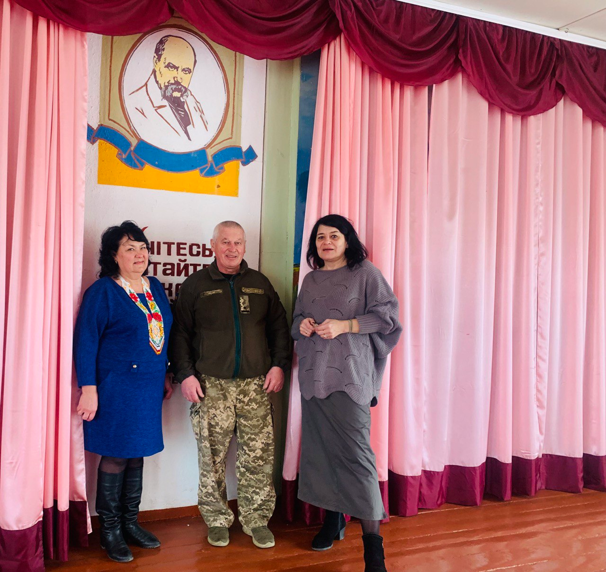
Дякуємо кожному за довіру! Працювали та продовжуємо разом сумлінно працювати захищаючи інтереси новоодеситів! Дякуємо всім тим, хто підтримує, вірить та разом втілює проекти направлені на нашу Перемогу !
З повагою, фракція ЄС в Новоодеській міській раді

СЛАВА УКРАЇНІ! ГЕРОЯМ СЛАВА!

